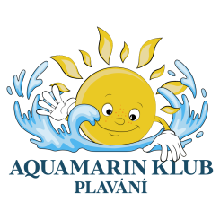 Zdravotní dotazník

Má Vaše dítě nějaké dietní doporučení či požadavky? Ano Ne 

jaké:

Trpí Vaše dítě nějakou alergií? Ano Ne 

jakou:

Má Vaše dítě nějaké zdravotní omezení? Ano Ne 

jaké:

Užívá Vaše dítě pravidelně nějaké léky? Ano Ne 

jaké:

Je Vaše dítě zvyklé spát po obědě? Ano Ne 

Bylo Vaše dítě v kontaktu s nemocným člověkem za posledních 14 dní? Ano Ne 

Konec formuláře

Prosíme, sdělte jakékoliv informace o Vašem dítěti, které by podle Vás mohly

pomoci v případě pohotovostní situace:

Upozorňuji u svého dítěte na: ...............................................................................................

Závazné prohlášení

Dávám svolení k poskytnutí první pomoci mému dítěti.

V případě, že se dítě během docházky do příměstského tábora zraní a já nebo mnou určená kontaktní osoba nebude k dosažení na telefonu, dávám personálu Aquamarin sluníčko svolení přivolat lékařskou službu první pomoci.

Souhlasím, že se mé dítě může zúčastnit akcí a výletů mimo plavecký klub Aquamarin, které souvisejí se vzdělávacím programem.

Dne: ...............…………. Podpis zákonného zástupce: ..............................................…